Das Gerüst steht – Wie geht es weiter?
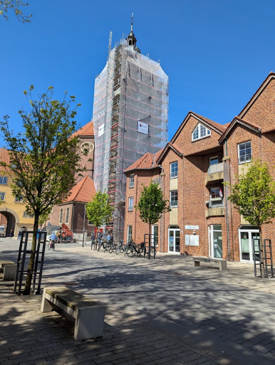
April 2026
Das Gerüst und auch die zusätzliche Überdachung zur Durchfahrt neben dem Turm wurden wie geplant zu Ostern fertig. Auch das neue Netz ist rundherum gespannt. (Das alte Netz konnte leider nach der Demontage und der doch schon recht langen Zeit, die es hing, nicht mehr verwendet werden.)
Nun sollte es eigentlich mit voller Kraft mit den Sanierungsarbeiten losgehen. Aber ganz so einfach ist es dann doch nicht. Zunächst erfolgte eine Erstbegehung durch die Steinmetze unter Beteiligung des Denkmalschutzes und des Architekten. Auch unsere Pfarrerin, Frau Henke-Ostermann war bis ganz oben mit dabei. Leider war diese Bestandsaufnahme sehr ernüchternd: es wurde deutlich, dass die Schäden doch größer waren als nach der damaligen Sichtung vor 13 Jahren angenommen bzw. dass wohl noch einige Schäden hinzugekommen oder größer geworden sind. Die damalige Bestandsaufnahme erfolgte auch nur mittels Hubsteiger und Drohne, so dass möglicherweise nicht alles so genau erkannt werden konnte. Neben lockeren Steinen müssen wohl vor allem viele Fugen nachgearbeitet werden, damit das gesamte Mauerwerk seine Festigkeit behält. Auch das Geländer der Brüstung oben auf dem Turm ist nicht mehr sicher und muss wieder in Stand gebracht werden.
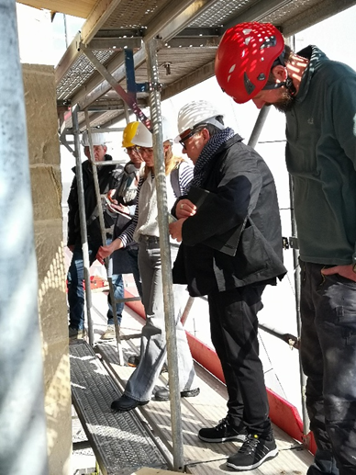
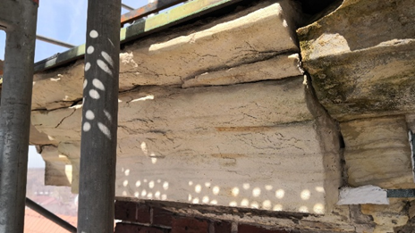

Oh je, hier droht schon bei leichter Berührung alles auseinander zu brechen!

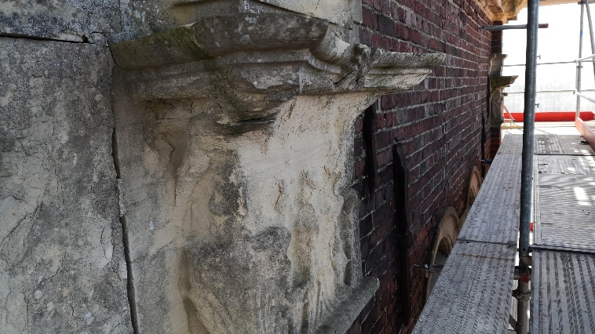
Der Denkmalschutz und der Architekt sehen daher zunächst eine neue Kartierung des Turms vor. Es müssen Daten vorliegen, um prüfen und entscheiden zu können, was wieder hergestellt und ausgebessert werden kann und was neu erstellt und angefertigt werden muss. Wie Frau Henke-Ostermann sagte, habe der Denkmalschutz dabei durchaus im Auge, dass ein tragbarer Kompromiss gefunden werden muss zwischen den entstehenden Kosten und einer guten Ausführung, die uns möglichst auch für viele Jahre Ruhe und Sicherheit verschafft.
Leider können die Steinmetze daher jetzt nur „mit angezogener Handbremse“ anfangen. Wie mir einer von ihnen sagte, arbeite man erst einmal an den Teilen des Gewerks, die ganz offensichtlich und auch aus Sicherheitsgründen dringend sanierungsbedürftig sind. Unklar sei aber vor allem auch noch, wie es mit den vielen reparaturbedürftigen Fugen weitergehen soll.
Wir müssen also vorerst die Auswertung der neuen Kartierung und die Entscheidung des Denkmalschutzes abwarten, bevor es dann richtig – und hoffentlich auch zügig – losgeht, denn allein die Kosten für das Gerüst sind enorm hoch.

